
Delovni list 1
Zgradba semen in kalitev

1. Spoznajmo različna semena
Oglejte si seme koruze in fižola. Pomagajte si z lupo. Narišite skici.

Seme koruze | Seme fižola

2. Zgradba semen in kalitev
S pomočjo izbrane literature zapišite najpomembnejše ugotovitve o zgradbi semena enokaličnic (1. skupina), o zgradbi dvokaličnic (2. skupina) in o pogojih kalitve in poteku kalitve (3. skupina). Izdelajte plakat oz. miselni vzorec na dano temo.

1. skupina: Zgradba semena koruze (ENOKALIČNICA)  Uporabite naslednje pojme: klični list, semenska lupina, močnato telo, zarodek. | 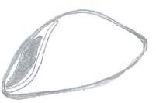
- skupina: Zgradba semena fižola DVOKALIČNICA)  Uporabite naslednje pojme: klična lista, semenska lupina, zarodek, rezervna hrana. | 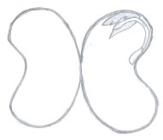
- skupina: Kalitev (kaj seme potrebuje, da lahko kali?)
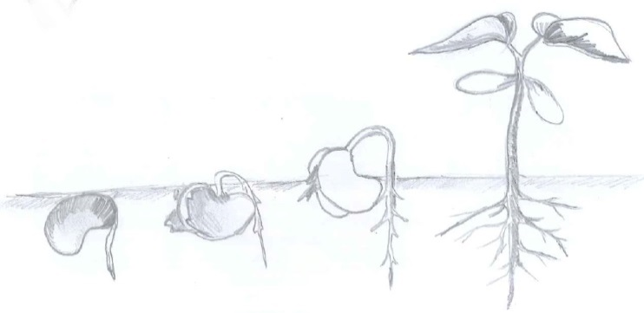

Pogoji za kalitev in nadaljnjo rast in
razvoj.

